备忘录模式(Memento Pattern)
对象状态的回溯：
对象状态的变化无端，如何回溯/恢复对象在某个点的状态？
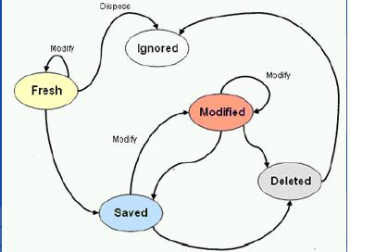
动机：
在软件构建过程中，某些对象的状态在转换过程中，可能由于某种需要，要求程序能够回溯到对象之前处于某个点时的状态。如果使用一些公有接口来让其他对象得到对象的状态，便会暴露对象的细节实现。
如何实现对象状态的良好保存与恢复？但同时又不会因此而破坏对象本身的封装性。
意图：
在不破坏封装性的前提下，捕获一个对象的内部状态，并在该对象之外保存这个状态。这样以后可以将该对象恢复到原先保存的状态。
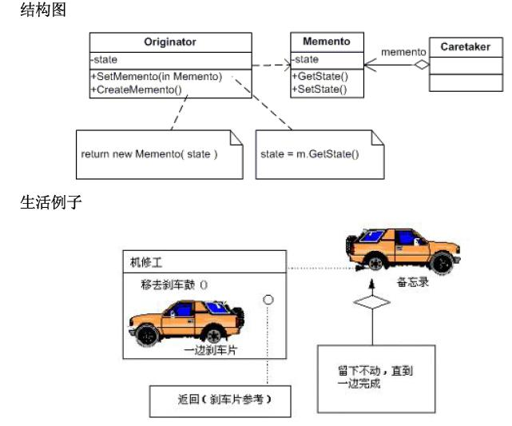
适用性：
1.必须保存一个对象某一个时刻的(部分)状态，这样以后需要时它才能恢复到先前的状态。
2.如果一个用接口来让其它对象直接得到这些状态，将会暴露对象的实现细节并破坏对象的封装性。
代码实现：
1 class Memento
2 {
3 private string name;
4 private string phone;
5 private double budget;
6
7 //Constructor
8 public Memento(string name, string phone, double budget)
9 {
10 this.name = name;
11 this.phone = phone;
12 this.budget = budget;
13 }
14 //Properties
15 public string Name
16 {
17 get { return name; }
18 set { name = value; }
19 }
20 public string Phone
21 {
22 get { return phone; }
23 set { phone = value; }
24 }
25 public double Budget
26 {
27 get { return budget; }
28 set { budget = value; }
29 }
30 }

1 class ProspectMemory
2 {
3 private Memento memento;
4
5 //Property
6 public Memento Memento
7 {
8 set { memento = value; }
9 get { return memento; }
10 }
11 }

1 //Originator
2 class SalesProspect
3 {
4 private string name;
5 private string phone;
6 private double budget;
7
8 //Properties
9 public string Name
10 {
11 get { return name; }
12 set { name = value; Console.WriteLine("Name:" + name); }
13 }
14 public string Phone
15 {
16 get { return phone; }
17 set { phone = value; Console.WriteLine("Phone:" + phone); }
18 }
19 public double Budget
20 {
21 get { return Budget; }
22 set { budget = value; Console.WriteLine("Budget:" + budget); }
23 }
24 public Memento SaveMemento()
25 {
26 Console.WriteLine("\nSaving state --\n");
27 return new Memento(name, phone, budget);
28 }
29 public void RestoreMemento(Memento memento)
30 {
31 Console.WriteLine("\nRestoring state --\n");
32 this.Name = memento.Name;
33 this.Phone = memento.Phone;
34 this.Budget = memento.Budget;
35 }
36 }

1 class Program
2 {
3 static void Main(string[] args)
4 {
5 SalesProspect s = new SalesProspect();
6 s.Name = "xiaoming";
7 s.Phone = "(010)65236523";
8 s.Budget = 28000.0;
9
10 //Store internal state
11 ProspectMemory m = new ProspectMemory();
12 m.Memento = s.SaveMemento();
13
14 //Continue changing originator
15 s.Name = "deke";
16 s.Phone = "(029)85423657";
17 s.Budget = 80000.0;
18
19 //Restore saved state
20 s.RestoreMemento(m.Memento);
21
22 //Wait for user
23 Console.Read();
24 }
25 }
Memento需要注意的几个要点：
1.备忘录(Memento)存储原发器(Originator)对象的内部状态，在需要时恢复原发器状态。Memento模式适用于“由原发器管理，却又必须存储在原发器之外的信息”。
2.在实现Memento模式中，要防止原发器以外的对象访问备忘录对象。备忘录对象有两个接口，一个为原发器的宽接口;一个为其他对象使用的窄接口。
3.在实现Memento模式时，要考虑拷贝对象状态的效率问题，如果对象开销比较大，可以采用某种增量式改变来改进Memento模式。

